Proselitismo de la secta Nuevas Tribus entre los cazadores y recolectores nukak
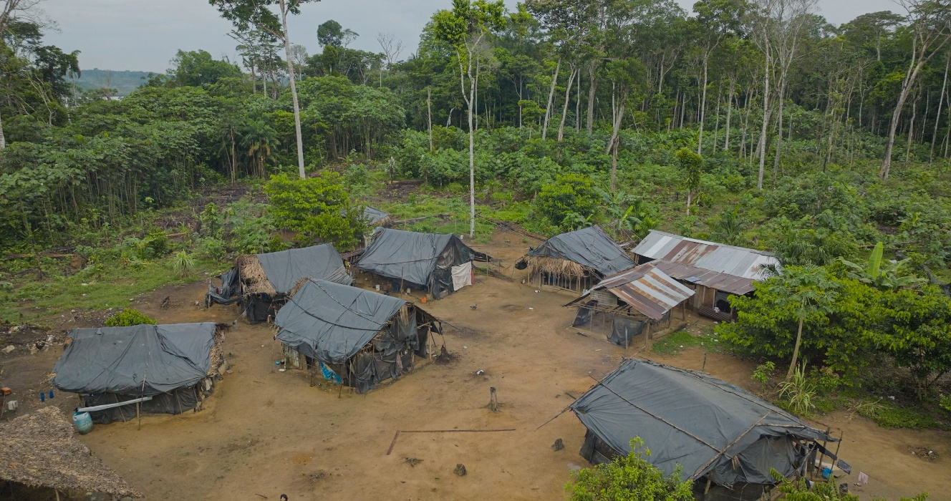
El sometimiento y aniquilación de muchos pueblos americanos avanzó intensamente durante la conquista europea usando las armas de los ejércitos pero también las del evangelio. Las consecuencias de esta conocida combinación de formas de dominación son ampliamente documentadas en su faceta de exterminio físico y despojo material, pero no resultan tan fácilmente discernibles los efectos igualmente severos del adoctrinamiento y la manipulación de otras esferas de la vida de los indígenas que se ejerció y ejerce hoy en día, causando una paulatina pero más profunda transformación en la vida de los pueblos actuales.
El autor solicitó que su artículo no fuera editado.
En la presente reseña, a partir de algunos rasgos presentes entre los Nukak -el último pueblo de cazadores recolectores nómadas contactado en Colombia-, adhiero a la hipótesis de que la evangelización sistemática en el grupo, no solo apunta a cambios profundos en el sistema de pensamiento y la espiritualidad, sino que participa de manera determinante en la remodelación de prácticas culturales vitales en su tradicional modo de vida como cazadores recolectores, cambios que, a su vez, configura transformaciones en los arreglos sociales inherentes a la estructura económica, particularmente las estrategias de ocupación del territorio y las formas producir y consumir.
Sabemos que el proselitismo religioso de la secta protestante de las Nuevas Tribus inició con los Nukak su trabajo de acercamiento de manera permanente a mediados de los años 70 entre la casi totalidad de las bandas de sectores de la gente autodenominada Wayari muno, localizados en la parte norte de su territorio tradicional, en proximidades del Río Guaviare, Departamento del Guaviare en la Amazonía Colombiana.
Los misioneros que abordaron a las primeras bandas de Nukak en lugares próximos al río Guaviare, trasladaron su misión en el año 1985 a un lugar inaccesible y alejado de los ríos navegables: Laguna Pabón II, corazón de su territorio. Desde allí, de manera permanente y valiéndose de una infraestructura y logística importantes (pista de aterrizaje, radiocomunicaciones, aprovisionamiento regular de herramientas, alimentos, etc.) lograron consolidar una presencia que muy pronto se tornó esencial para satisfacer demandas materiales y cumplir un papel asistencial fundamental en el tratamiento de las enfermedades respiratorias que se propagaron desde los inicios del contacto Nukak con la colonización cocalera que, para la época, se intensificaba en las fronteras de su territorio.
A partir de 1985 los misioneros garantizaron en Laguna Pabón II el suministro de medicamentos y antibióticos para restablecer a personas con infecciones respiratorias y en poco tiempo el tránsito de bandas y familias por la Misión se hizo frecuente, con estadías que facilitaron el aprendizaje de la lengua y la cultura por parte de los misioneros, herramienta de comunicación que Nuevas Tribus empleó en la transposición y adaptación de pasajes bíblicos y la enseñanza de una nueva fe a los Nukak, fácilmente asimilable porque contenía elementos de la cultura propia. Aparejado a lo anterior, se empeñaron en consolidar la dependencia impartiendo un relato de miedo según el cual las bandas Nukak debían abstenerse de frecuentar las áreas de colonización por cuanto allí la población de colonos cocaleros y sus prácticas “mundanas” no solo significaban un peligro para la vida, sino también se verían atrapadas en situaciones como retención de personas, explotación laboral y prácticas y vicios como el alcohol, las drogas y la prostitución.
Con todo, por razones no suficientemente establecidas, en 1988 un grupo de 48 personas nukak realizó un recorrido que se prolongó por cerca de 3 meses, atravesando veredas y cabeceras municipales del departamento. A su regreso a Laguna Pabón, contaron su experiencia a otras bandas y, al parecer, disiparon los temores de perder la vida a manos de colonos a pesar de haber padecido algunas de las consecuencias anunciadas por los misioneros.
A partir de este momento, muchas bandas iniciaron frecuentes salidas a sitios poblados a lo largo del río Guaviare y en tanto conocían los primeros rasgos de la cultura de los cahuene (blancos) en las zonas de colonización, sufrieron masivos contagios de enfermedades respiratorias que causaron un descenso demográfico importante que trajo el debilitamiento de las bandas y su organización social.
Una de las prácticas que contribuyeron a modificar radicalmente los misioneros durante la década de 1985 a 1995 entre las bandas nukak que pasaban por la Laguna Pabón II (la Misión), fue la vida nómada. Desde este polo, introdujeron la siembra y manejo de cultivos permanentes como un pilar en el modelo de uso y ocupación del territorio porque resultaba más funcional para el adoctrinamiento. Los indígenas se detenían en la Misión por temporadas variables de hasta de 15 días o más, tiempo en el que recibían atención en el dispensario médico que Nuevas Tribus dispuso para tratar a los enfermos, recibían mercancías y alimentos a cambio de trabajo en labores de mantenimiento de las instalaciones (casas, pista de aterrizaje, cultivos), o servían como informantes en lengua y tradiciones culturales a los misioneros. Durante estas estadías también eran receptores de semillas e instrucción para el cuidado de cultivos y la construcción de casas permanentes, y aleccionados para evitar los riesgos que conllevaría para la salud el recorrido permanentemente de la selva.
En ese momento, el sistema de aprovechamiento de recursos se articulaba alrededor de la cacería, la pesca y la recolección de frutos del bosque, así como del establecimiento de cultivos dispersos de producción periódica en áreas extensas que marcaban hitos en los recorridos estacionales. Este modelo aparejaba una organización social particular, con autonomía total en la jefatura de las bandas y sectores de territorio, un sistema de relaciones y de reglas de alianza basadas en normas de la tradición, y una cosmogonía capaz de articular de manera funcional su concepción de la naturaleza y el orden social.
Y aunque no es posible precisar los determinantes de un cambio en los patrones de ocupación del territorio de los grupos nukak, es evidente el cambio abrupto hacia la residencia en puntos permanentes, tanto entre los que libremente han optado por concentrarse en un lugar y realizar incursiones a la selva para la consecución de alimentos y materias primas en áreas del extenso territorio tradicional, como en el caso de aquellos grupos que han padecido por cerca de 25 años el desplazamiento forzado y viven en un albergue a las afueras de San José del Guaviare (Aguabonita).
De cualquier manera, para la totalidad de las bandas nukak actuales, la forma de vida anterior con desplazamientos permanentes por el territorio parece ser cosa del pasado y, en general, manifiestan la necesidad de recibir apoyo para hacer casas duraderas a la manera de los campesinos. De allí que algunos programas institucionales y de agencias de cooperación impulsan pequeñas áreas de cultivo en los lugares de asentamiento para que se provean alimentos básicos.
En este sentido, puede decirse que los misioneros de las Nuevas Tribus fueron agentes pioneros que deliberaron este cambio al sedentarismo como un estadio que favorecía y aceleraba su trabajo de
adoctrinamiento desde su contacto temprano con los Nukak, y que una de las consecuencias de este cambio hacia la concentración de los grupos ha sido la amalgama de jefaturas y, en consecuencia, su indiferenciación y debilitamiento.
Para dimensionar la magnitud del impacto de proselitismo evangélico de la Misión Nuevas Tribus sobre los Nukak podemos también referirnos a un aspecto no suficientemente tenido en cuenta a la hora de revisar el aspecto religioso entre otras comunidades amazónicas. Debemos diferenciar entonces, dos tipos de cruzadas misionales. De un lado el adoctrinamiento que ha ejercido la Iglesia Católica y de otro, el que han hecho sectas protestantes como el Instituto lingüístico de Verano (ILV) y las Nuevas Tribus.
La añeja empresa de conversión de la Iglesia Católica, económica y administrativamente poderosa, con sus parroquias, curas y monjas misioneras, escuelas y colegios en modalidad de internados en todo el territorio amazónico, no logró suplantar totalmente el conjunto de referentes cosmogónicos de la cultura de muchos de los pueblos que interviene, ni logró desmantelar la vida social, ritual y económica. Un indicio de ello es que una parte de los jóvenes que se educaron en internados y están de vuelta en sus comunidades se interesan hoy en validar, recuperar del olvido, tejer y reconstruir con su lengua la cosmogonía a partir de sus fragmentos, apoyados en la persistencia de la función de la maloca como un espacio de reafirmación de la tradición y con la ayuda de viejos sabedores que mantienen el uso de enteógenos tradicionales, animan la realización de ceremonias, fiestas, ritos y normas que alientan y le dan sentido y cohesión a la vida social.
Por el contrario, las comunidades evangelizadas por Sofía Muller, por ejemplo -misionera que adelantó en solitario la fundación de la “Iglesia Bíblica Unida” entre comunidades de los Departamentos de Vaupés y el Guainía-, nos muestra a comunidades en donde la jefatura política tradicional se ha trasladado a la figura de pastores que refuerzan permanentemente en el culto, la autocensura y desprendimiento respecto a su acervo curativo tradicional, a la utilización de sustancias ceremoniales, al papel de los especialistas para la repetición de fiestas, ritos o la enseñanza de la tradición a partir del relato oral, cambios que, no pocas veces, impulsa a estos colectivos al confinamiento y separación de las esferas de la vida política y social de otras comunidades y de las del propio Estado, marcando un camino unívoco para su vida individual y colectiva, dejándolas a expensas de su control.
En el caso de los Nukak, siguiendo los importantes réditos de conversión alcanzados por el ILV y Sofía Muller gracias también a la traducción de los textos bíblicos a los idiomas nativos, la secta de las Nuevas Tribus persevera aun en una estrategia más penetrante e invasiva que la utilizada por la iglesia Católica: instalan su presencia permanente en el corazón de las bandas y abordan con fundamentalismo religioso y vida “ejemplarizante”, día a día, el trabajo de desmoronar los pilares de la sociedad y la cultura de los cazadores recolectores.
Jorge Restrepo G. es Antropólogo, Máster en DDHH, Democracia y Estado de Derecho. Ha trabajado por más de 20 años con pueblos indígenas y campesinos de la Amazonía Colombiana en temas relacionados con derechos individuales y colectivos, medio ambiente, cultura.

https://debatesindigenas.org/2024/04/01/proselitismo-de-la-secta-nuevas-tribus-entre-los-cazadores-y-recolectores-nukak/

